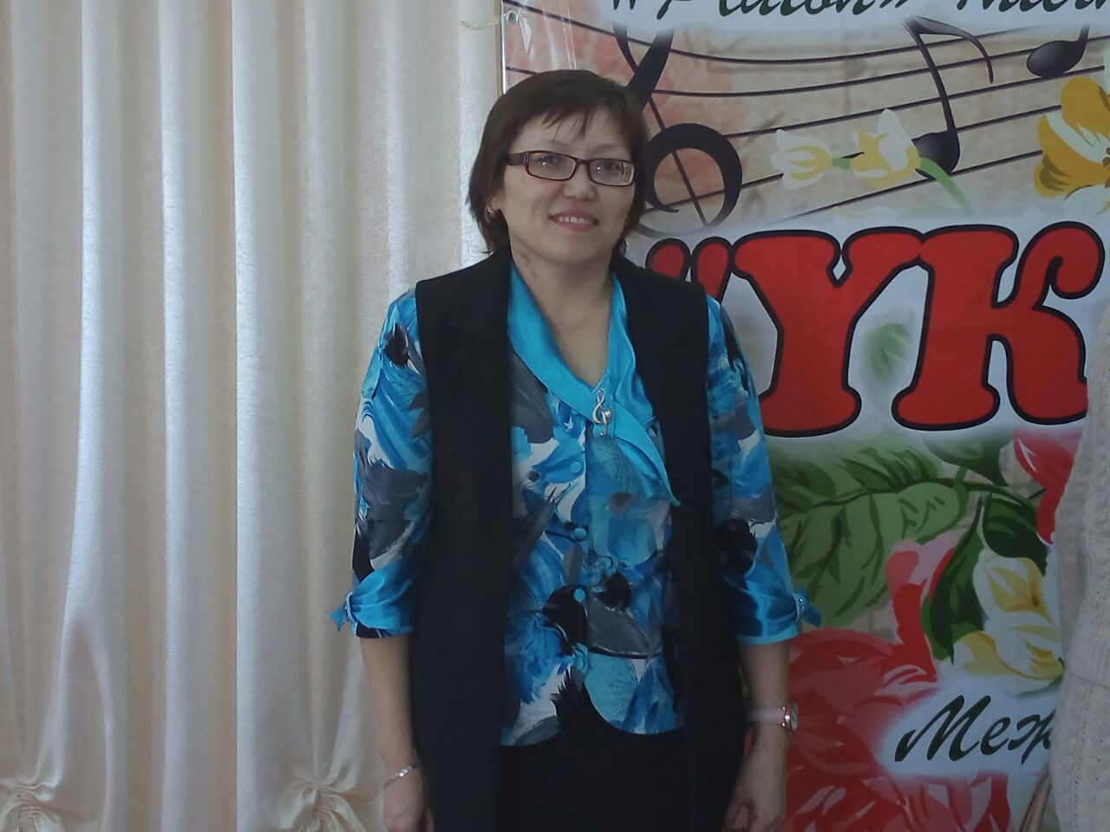

**Ақтөбе қаласының №40 орта мектебінің музыка пәнінің мұғалімі: Нагиева Жадра Карашовна**

|  |  |  |  |  |  |  |  |
| --- | --- | --- | --- | --- | --- | --- | --- |
| **Сабақтың тақырыбы:**  ***Өзбек халықтарының музыкалық аспаптары*** | | | | **Мұғалімнің аты-жөні: Нагиева Жадра Карашовна**  **Күні: 19.01.2018ж** | | | |
| **СЫНЫП: 5 «а»** | | **Қатысқан оқушылар саны: 26** | | | **Қатыспаған оқушылар саны: 0** | | |
| **Сабақ негізделген оқу мақсаттары** | | **5.1.1.1 –музыканың түрін, стилі мен жанрын, музыкалық көркемдеуші құралдарды анықтау, тыңдалған шығарманы талдау;**  **5.1.1.2 – әлем халықтары музыкалық аспаптарын жасалуы мен дыбысталуына қарай топтастыру.**  **5.1.2.3 –қазақ халқының және әлем халықтары музыкалық дәстүрлерінің ерекшеліктерін анықтау**  **5.1.3.1 – түрлі әндерді орындау барысында музыканын көңіл-күйі мен көркем бейнесін жеткізу** | | | | | |
| **Сабақ нәтижесі:** | | **Оқушылардың барлығы мынаны орындай алады: Оқулықта берілген және қосымша тапсырмаларды орындайды. Жазба жұмыс жасайды. Сұраққа жауап береді.**  **Оқушылардың көбісі мынаны орындай алады: Топтық жұмысты брлесе орындайды.Өз бетінше жұмыс жасайды. Сұраққа жауап береді. Қосымша үлестірме ресурстармен жұмыс жасайды.**  **Оқушылардың кейбіреуі мынаны орындай алады:**  **Оқулықтан тыс берілген қосымша тапсырмалады орындайды, тақырып бойынша қосымша мәліметтер мен дәлелдер келтіре алады.** | | | | | |
| **Бағалау критерийі** | | **Жеке, жұптық, топтық тапсырмаларды орындай алады. Сабақ барысында тыңдаушының назарын өзіне аудара алады.** | | | | | |
| **Ресурстар** | | **Оқулық, суреттер, топқа бөлуге арналған кеспе қағаздар  және  әртүрлі  заттар, топтық тапсырмалар, кері байланыс** | | | | | |
| **Әдіс-тәсілдер** | | **Сұрақ-жауап, әңгімелеу, түсіндіру, ойын, көрнекілік. Рефлексия.** | | | | | |
| **Пәнаралық байланыс** | | **қазақ тілі. Әдебиет, тарих** | | | | | |
| **Сабақтың жоспары** | | | | | | | |
| **Жоспарланған уақыт** | **Сабақ барысы :** | | | | | | **Бағалау түрлері** |
| **Басталуы**  **5 минут** | **Психологиялық дайындық: сәлемдесу.**  **-Үлкендерге сіз,**  **Кішілерге біз.**  **Әдеппенен бас иіп,**  **Сәлембердік біз!**  **Шаттық шеңбері: «Домбыра»**  **-Домбыраны қолға алып,**  **Күйшілерше шертейік.**  **Бишілерше бұралып,**  **Дөңгелене билейік.** | | | | | | **Шаттық шеңбер**  **Оқушылар тақпақ айта отырып, «Айналма», «Домбыра», үлкен және кіші шеңбермен жүріп, қимылмен көрсетеді, 3 топқа бөлінеді** |
| **Жаңа білім**  **10минут** | **Вокал жаттығулар: C-dur гаммасын орындау. «Legato”, “Stakatto” түрінде орындау.**  **Қазақтың халық әні: «Қазақғымның салт-дәстүрлері-ай» орындау.**  **«Екі ішектің бірін қатты, бірін сәл-сәл кем бұра,**  **Қазақ нағыз қазақ емес,**  **Нағыз қазақ домбыра», - деп ақын Қадыр Мырзалинев ағамыз айтқандай, балалар, өткен сабақта қазақтың ұлттық музыкалық аспаптармен танысқан болатынбыз.**  **«Галерея» әдісі.**  **-Қанекей, қандай қазақтың ұлттық музыкалық аспаптарын білесіңдер!** | | | | | | **Оқушылар шулы аспаптармен ырғақ соғып орындайды.**  **Аспаптардың суреттерімен безендірілген карточкалармен жұмыс**  **Карточкадағы сұрақтарға оқушылар жауап беріп, аспаптардың суреттерін әдемілеп платқа орналастырамыз** |
| **Ортасы**  **10 минут** | * **Бізге туысқан халықтардың бірі – өзбек халқы. Өзбек халқының өзіндік ерекшілігіне толы музыкалық мәдениеті мен өнері бар. Музыкалық ырғағының өзіне тән ерекшелігі – көбіне ырғағы биге жақын болып келеді. Би ырғағына лайықталған әндер тобы «Лапар», «Ялла» деп аталады. Ән мен би көбіне бірге жүреді. Жеке ән орындау жанры болғанымен, әуенділігі, саздылығы ширақ, биге жақындау болып келеді. Өзбек халқының музыкалық аспаптары бірнеше топтан тұрады: ішекті-ыспалы: гиджак, сато, сетор;ішекті-ұрмалы: чанг; ішекті: дутар, танбур, уд, рубаб, тілішекті-үрлемелі: сибизик, буламан, сурнай, кошнай, най; ұрмалы: дойра, нагора, кошук, т.б.**   **Бұл аспаптары би орындау кезінде әнсіз, тек аспаптық шығарма болып та орындала береді. Көп қолданылатын аспаптың бірі – дойра. Өзбек халқының ауыз әдебиетінің түп негізі – мұқам.**  **Халық әндері, шығармалары халық мерекелерінде, ойын-сауықтарда, Наурыз мейрамында, т.б.орындалады.**  **Гиджак – ысып ойналатын ішекті аспап. Бұл ұйғыр халқында кең тараған аспап. Гиджактың сұлбасы дөңгелек тәрізді, ағаштан жасалады, қанқасы бір-біріне жапсырылған бөлшектерден тұрады.Алдыңғы жағында теріден жасалған мембрана болады. Ішегі сымнан жасалады. Дыбысы күңгүрт, сықырлаған дауысты.**  **Сурнай – үрлеп ойналатын музыкалық аспап. Өзбек, тәжік және қарақалпақтарда кең таралған.Сырт пішіні жғынан кавказдықтардың зурна аспабына келеді. Одан гөрі көлемдірек, жеке орындауларда пайданылады.**  **Дойра – өзбек пен тәжіктердің соғып ойнайтын музыкалық халық аспабы. Орыстың бубені мен қазақтың даңғырасына ұқсас. Бір жақ беті көнмен қапталады, шанағының ішкі жағына темір шығыршықтар ілінеді. Орындаушы шанағын соғып, дыбыс күші тембірін өзгертіп отырады.**  **Дутар- Орталық Азия халықтарының шертіаштан ойылып және құралып жасалып, қағып ойналатын екі ішекті музыка аспабы. Дутар екі әдіспен – тұтас ағаштан ойылып және құралып жасалған. Дутардың мойыны ұзын болады.Сондықтан оның дыбстық қатары Ауқымды, олар хроматикалық жүйемен орналасқан. Дутар сол қол саусақтарымен перне басып, ал оң қолмен қағып немесе саусақтармен шертіп тартылады.**  **Чанг – ішекті, соқпалы цимбал тектес музыкалық аспап, ертедегі арфаның бір түрі. Чанг ағаштан жайпақ жәшік тәрізденіп, трапец пошымда жасалады, жіңішке сым ішектер (40-қа дейін жетеді)тағылады. Екі таяқшамен соғу арқылы шығатын дыбысы ашық, созылмалы, құлаққа жағымды.** | | | | | | **Слайд арқылы аспаптардың суреттерін көрсету** |
|
| **Музыка тыңдау: «Ялла» ВИА орындауындағы «Чиннури» әнін тыңдату**  **Дәптермен жұмыс - Музыка сауаты**  **«F» - форте – қатты дыбыс; « ff» -фортессимо – өте қатты дыбыс:**  **«P»- пиано – жай дыбыс; «pp»-пианиссимо – өте жай дыбыс;**  **< - крещендо – дыбысты бірте-бірте күшейту;**  **>-диминуэндо – дыбысты бірте-бірте азайту.**  **Шығармашылық жұмыс: әр топқа аспаптардың суретін салу тапсырма беру: 1-ші топ- дутар, 2-ші топ- дойра, 3 топ-чанг** | | | | | | **Үн таспамен әнді тыңдатып, талқылау.**  **Ақ парақ қағаздарға топпен суреттер салады.** |
| **Сергіту сәті**  **2 минут** | **«Кел, билейік!» әр ұлттың биін билеу.**   1. **«Қара жорға»** 2. **Өзбек халқыныңың биі** 3. **Орыс халқының биі** | | | | | | **Оқушылар би билеп сергіп қалады.** |
| **Аяқталуы**  **Сабақты бекіту**  **10 минут** | **Сұрақ-жауап:**  **-Бүгінгі сабақта не үйрендік?**  **-Ерекше ұнағаны не?**  **Сабақ қандай көңіл-күйде өтті?** | | | | | |  |
| **Бағалау**  **5 минут** | **«Қызыл», «көк», «сары» түспен бағаланады, оқушылардың қолдарына түсқағаздар беріледі.** | | | | | | **Кері байланыс кемесі** |
| **Үйге тапсырма: өздік жұмысы. «Достық» сөзжұмбақ дайындау.** | | | | | | | |
| **Саралау – Сіз қосымша**  **көмек көрсетуді қалай**  **жоспарлайсыз? Сіз**  **қабілеті жоғары**  **оқушыларға тапсырманы**  **күрделендіруді қалай**  **жоспарлайсыз?** | | | **Бағалау – Оқушылардың**  **үйренгенін тексеруді**  **қалай жоспарлайсыз?** | | | **Пəнаралық байланыс**  **Қауіпсіздік жəне еңбекті**  **қорғау ережелері**  **АКТ-мен байланыс**  **Құндылықтардағы**  **Байланыс** | |
| **Рефлексия**  **Сабақ / оқу**  **мақсаттары**  **шынайы ма?**  **Бүгін оқушылар**  **не білді?**  **Сыныптағы ахуал**  **қандай болды?**  **Мен жоспарлаған**  **саралау шаралары**  **тиімді болды ма?**  **Мен берілген**  **уақыт ішінде**  **үлгердім бе? Мен**  **өз жоспарыма**  **қандай түзетулер**  **енгіздім жəне**  **неліктен?** | | | **Төмендегі бос ұяшыққа сабақ туралы өз пікіріңізді жазыңыз.**  **Сол ұяшықтағы Сіздің сабағыңыздың тақырыбына сəйкес**  **келетін сұрақтарға жауап беріңіз.** | | | | |
| **Қорытынды бағамдау**  **Қандай екі нəрсе табысты болды (оқытуды да, оқуды да ескеріңіз)?**  **1:**  **2:**  **Қандай екі нəрсе сабақты жақсарта алды (оқытуды да, оқуды да ескеріңіз)?**  **1:**  **2:**  **Сабақ барысында мен сынып немесе жекелеген оқушылар туралы менің келесі сабағымды**  **жетілдіруге көмектесетін не білдім?** | | | | | | | |